聖公會呂明才中學 S.K.H. Lui Ming Choi Secondary School
創科班 Little Makers Class
第 17 堂｜AI 生成作品
Lesson 17 | Creating with Generative AI
學生筆記
Student Notes
主題：AI 生圖＋AI 音樂：為院舍長者製作正能量圖文／音樂作品
Theme: AI image + AI music generation: producing positive artworks for elderly home residents
姓名 Name：______________ 班別 Class：______ 學號 No.：______ 日期 Date：____________
本堂物資表 Materials List
以下為本堂分組活動所需物資（每組一份）。請在老師派發時核對。
品名 Item | 數量（每組） Quantity (per group) | 安全注意 Safety notes
共用平板／手提電腦 Shared tablets / laptops | 2–3 部（全班輪用） 2–3 for the class | 使用前檢查電量；操作時不飲食。 Check battery; no food or drink during use.
彩色列印（海報成品） Colour printing (finished posters） | 每組 1 張 1 per group | 列印機運作時高溫，由老師操作，學生勿觸碰。 Printer gets hot; teacher operates only.
藍牙喇叭 Bluetooth speaker | 1 個 1 | 音量適中，免影響鄰班。 Keep volume moderate.
一、學習目標 Learning Objectives
1. 能用一句話解釋生成式 AI：按文字描述產生全新內容的人工智能。
1. Explain generative AI in one sentence: AI that produces brand-new content from text descriptions.
2. 能與組員合作，完成一件關愛主題的作品（圖文海報或短音樂）。
2. Collaborate to complete one caring-themed artwork (illustrated poster or short music piece).
3. 能在作品中清楚表達正能量訊息。
3. Express a clear positive message in the work.
4. 能說出使用生成式 AI 的兩項注意：註明 AI 生成、不上傳他人私人相片。
4. Name two precautions: label AI-generated content and do not upload others' private photos.
二、課程內容 Key Concepts
1. 什麼是生成式 AI？生成式 AI（Generative AI）是能夠按文字描述，產生全新內容（圖像、音樂、文字等）的人工智能。與只會回答問題或分類的 AI 不同，它會「創作」。
1. What is generative AI? Generative AI is AI that produces brand-new content (images, music, text, etc.) from text descriptions. Unlike AI that only answers or classifies, it "creates".
2. 它怎樣做到？它從大量圖像、音樂中學習規律，再按你的文字描述組合出新的作品。作品是新的，但風格和元素來自它學過的數據。
2. How does it work? It learns patterns from huge numbers of images and music pieces, then combines them into new works according to your text description. The work is new, but its style and elements come from the data it learnt.
3. 使用三不：①不透露個人私隱——不在提示中輸入姓名、電話、學校；②不上傳他人相片——嚴禁上傳學生或他人的真實相片作生成素材；③註明 AI 生成——作品要標明由 AI 協助製作，不冒充真人作品。
3. Three don'ts: 1. No private data — no names, phone numbers or schools in prompts; 2. No uploading others' photos — strictly no real photos of students or others as generation material; 3. Label AI-generated content — mark works as AI-assisted; never pass them off as human works.
4. 誠信：AI 做的作品不可以當作自己親手創作來交功課；引用或使用 AI 作品時必須註明出處。
4. Integrity: AI-made works must not be submitted as your own hand-made work; always declare the source when quoting or using AI works.
5. AI 是工具，溫度來自人的心意：作品的關愛和溫度，來自分組同學為長者著想的心意，而不是 AI 本身。
5. AI is a tool; the warmth comes from people: the care in your work comes from your group's thoughtfulness for the elderly, not from the AI itself.
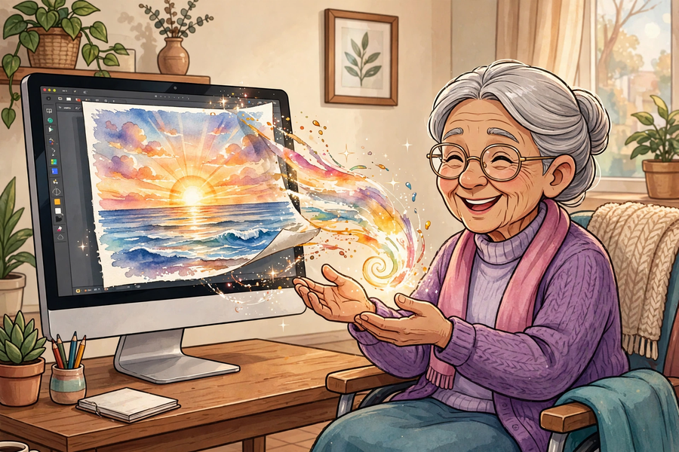
三、生活例子 Examples
1. 老師展示：兩張 AI 生成的「長者笑臉」圖，說明 AI 按文字描述拼出新圖。
1. Teacher demo: two AI-generated cheerful images, showing how AI composes new images from text descriptions.
2. 圖文海報組：用 AI 生成圖像，再由組員撰寫口號和祝福語。
2. Poster groups: generate images with AI, then write slogans and blessings yourselves.
3. 音樂組：用 AI 生成短音樂，或改編生日歌歌詞送給長者。
3. Music groups: generate short music with AI, or adapt birthday-song lyrics for the elderly.
4. 好的標示示例：「本作品圖像由 AI 生成，口號由本組同學撰寫。」
4. Good labelling example: "Images in this work were AI-generated; slogans were written by our group."
四、簡單問答 Quick Q&A
Q1. 用一句話解釋什麼是生成式 AI。
Q1. Explain generative AI in one sentence.
Q2. 為什麼不能上傳同學的相片來生成圖片？
Q2. Why must you not upload a classmate's photo to generate images?
Q3. 用 AI 生成的作品，應該怎樣標示？
Q3. How should AI-generated works be labelled?
Q4. AI 生成的圖文可以用來交美術功課當自己畫嗎？為什麼？
Q4. Can AI-generated pictures be submitted as your own art homework? Why?
五、思考題 Thinking Questions
Q1. 有人說「AI 生圖就是抄襲」，你怎樣看？
Q1. Some say "AI image generation is plagiarism". What do you think?
Q2. 要把作品送給院舍長者，除了漂亮的圖，你們還可以怎樣令作品更有心意？
Q2. Besides pretty pictures, how else can you make the work more heartfelt for elderly home residents?
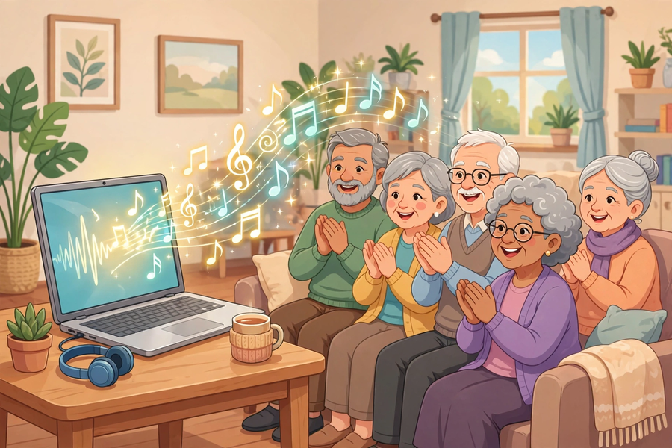
六、分組活動 Group Activity
每組選定作品形式（圖文海報／音樂），組內分工：寫提示、操作裝置、記錄、匯報。輪流使用共用裝置（每組約八至十分鐘），完成初稿後組內潤飾（修改提示並至少再生成一次），填寫下表。
Each group chooses a format (illustrated poster / music) and assigns roles: prompt writer, device operator, recorder, presenter. Take turns using the shared devices (8–10 minutes each); refine after the first draft (revise the prompt and regenerate at least once), and complete the table below.
三不重溫：不透露私隱、不上傳他人相片、註明 AI 生成。
Recap of the three don'ts: no private data, no others' photos, label AI-generated content.
主題  Theme | 對象  Audience | 所用提示  Prompt used | 修改次數及內容  Revisions | 成品描述  Final work description
七、總結 Summary
1. 生成式 AI：輸入文字描述，輸出全新圖像／音樂／文字。
1. Generative AI: text description in, brand-new images/music/text out.
2. 使用三不：不透露私隱、不上傳他人相片、註明 AI 生成。
2. Three don'ts: no private data, no others' photos, label AI-generated content.
3. AI 是工具，溫度來自人的心意；誠信為上，註明出處。
3. AI is a tool; warmth comes from people. Integrity first: declare the source.
八、小測驗 Mini Quiz
（請作答，不用查閱筆記。老師會講解答案。）
(Answer without referring to your notes. The teacher will go through the answers.)
1. 生成式 AI 的特點是：
1. A feature of generative AI is:
A. 只會回答問題
A. It only answers questions
B. 按文字描述產生全新內容
B. It produces brand-new content from text descriptions
C. 只能做數學運算
C. It only does maths
D. 必須配合機械臂使用
D. It must be used with a robotic arm
2. 使用生成式 AI 時，正確的做法是：
2. The correct practice when using generative AI is:
A. 上傳朋友的相片來生成圖片
A. Upload a friend's photo to generate pictures
B. 把 AI 作品當作自己親手創作交功課
B. Submit AI works as your own hand-made homework
C. 在作品註明由 AI 生成
C. Label the work as AI-generated
D. 在提示中輸入自己的全名和學校
D. Enter your full name and school in the prompt
Q1. 寫出使用生成式 AI 的「三不」。
Q1. Write the "three don'ts" of using generative AI.
Q2. 你的小組想為院舍長者製作一張圖文海報，寫一條包含提示四要素（角色、任務、對象、格式）的提示。
Q2. Your group will make an illustrated poster for elderly home residents. Write a prompt covering the four elements (role, task, audience, format).

